**FONDS DE COMMERCE A CEDER**

**SUITE A LIQUIDATION JUDICIAIRE**

**PROCEDURE :**

**LJ** : MLSP SHOES

**JUGEMENT DE LJ** : 17 SEPTEMBRE 2024

**MANDATAIRE JUDICIAIRE :** SELARL GM

**CONTACT** : Téléphone : 04.92.28.03.94

Courriel : [etude@mj-gm.fr](mailto:etude@mj-gm.fr)

**Vente au visa de l’article L.644-2 du Code de commerce** (Liquidation judiciaire simplifiée)

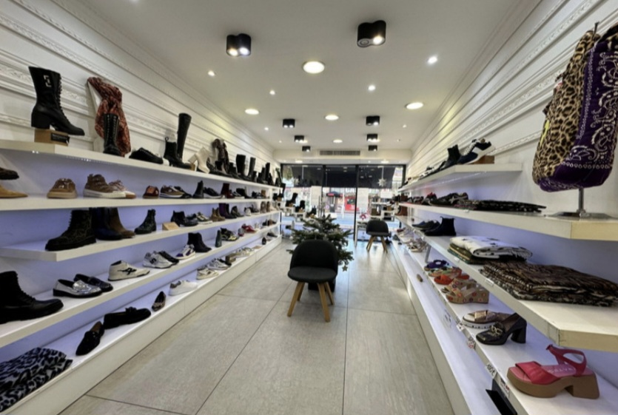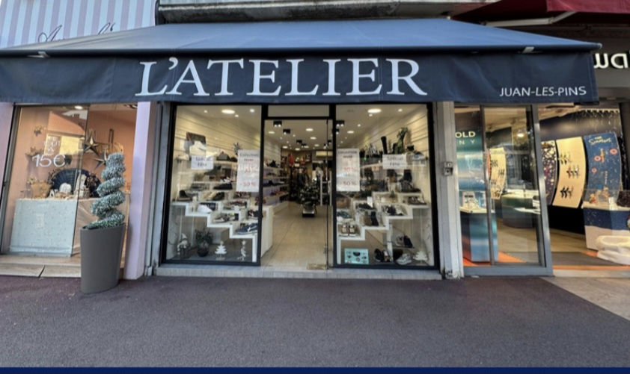

**FONDS DE COMMERCE : Commerce de Chaussures**

**ADRESSE :** 140 Boulevard Wilson 06160 ANTIBES

**CHIFFRE D’AFFAIRES DU DERNIER EXERCICE (2023) :** 345.459,00 €

**BAIL :**

**DUREE**: Jusqu’au 30/09/2028

**LOYER** : 3.730,73 € TTC

**DESTINATION DES LOCAUX :** Prêt à porter, accessoires de mode, maroquinerie, chaussure, article de paris, à l’exclusion de toute autre activité,

**DESCRIPTION :** Local commercialde 50 m2 avec mezzanine,

**DÉPOT DE GARANTIE A RECONSTITUER**: 18.000 euros sous caution bancaire

**CONDITIONS POUR FAIRE OFFRE :**

**DELAI DE REMISE DES OFFRES :**  Jusqu’au Lundi 28 octobre 2024 à 17h00 en l’étude de MOUGINS

**PRIX MINIMUM SOUHAITE** : 50.000 euros

**PIECES A TRANSMETTRE :**

- Attestation bancaire de financement de l’acquisition envisagée,

**-** Versement (chèque remis à l’encaissement, chèque de banque ou virement) de 10% du prix, conservé par la liquidation judiciaire en cas de défaillance de la part de l’acquéreur après que son offre ait été retenue.

- Copie de la pièce d’identité de la personne physique acquéreuse ou des dirigeants de la personne morale acquéreuse,

- Extrait d‘immatriculation et statuts de la personne morale acquéreuse,

- Attestation d’absence de lien de parenté ou d’alliance avec les dirigeants et associés de la SAS MLSP SHOES,

L’ensemble des frais, honoraires et droits relatifs aux actes et formalités de cession est à la charge de l’acquéreur retenu.

Un dossier de reprise complet est à disposition sur demande auprès de la SELARL GM